Con particolare riguardo a
GENOVA E LIGURIA
uscita maggio 2025

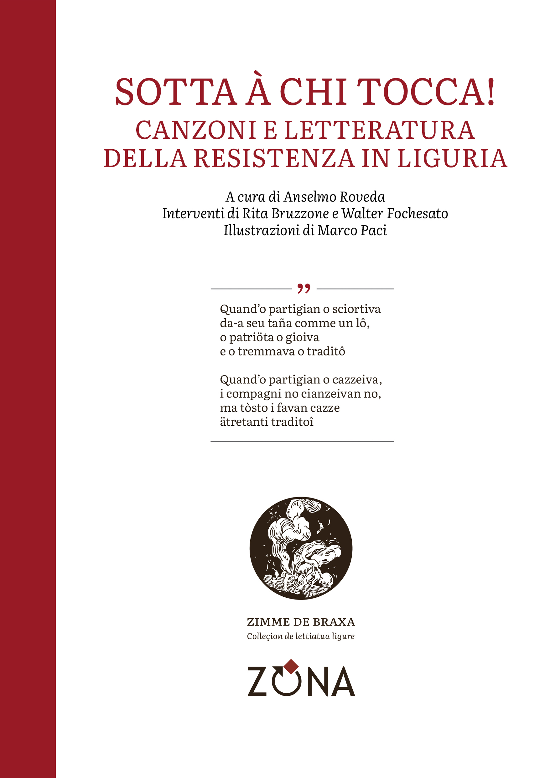
Sotta à chi tocca!
Canzoni e letteratura
della Resistenza in Liguria
A cura di Anselmo Roveda
Interventi di Rita Bruzzone e Walter Fochesato
Illustrazioni di Marco Paci
Editrice ZONA, 2025
libro pp. 140 ‒ 16 euro ‒ ISBN 9788864386508
Collana Zimme de braxa, diretta da Anselmo Roveda

Sotta à chi tocca, Emmo vinto ’na battaggia, O vintiquattro d’arvî… Un’antologia dei canti partigiani e antifascisti nati e diffusi in Liguria durante la Resistenza, talvolta riprendendo testi o melodie del Risorgimento o addirittura delle rivolte contro l’occupazione austro-piemontese di metà Settecento, presentati con varianti, documenti d’epoca, fonti sonore e annotazioni storiche. Al canzoniere della Resistenza si affianca una ricognizione, con selezione antologica, dei testi letterari – poesia, narrativa, teatro e memorialistica – d’espressione ligure ispirati all’esperienza della guerra di Liberazione o riferiti agli anni cupi della seconda guerra mondiale: da Edoardo Firpo ai contemporanei, passando da Alfredo Gismondi, Rita Cuneo Narizzano Murialdi, Giuliano Balestreri, Vito Elio Petrucci, Emilia Ramò, Enrico Scaravelli, Rumualdu Castelan e Elsa Pastorino Alloisio.

Anselmo Roveda (1972), nato a Genova e cresciuto tra Arenzano e l’alta valle dell’Orba, è docente di Sceneggiatura II (Analisi delle strutture narrative e elementi di scrittura creativa) presso l’ISIA di Urbino. Scrittore, in italiano e in genovese, studioso di letteratura, tradizioni popolari e immaginario, è vicedirettore della rivista «Andersen» e direttore della rassegna letteraria «Cabirda»; alcuni suoi testi sono stati premiati e tradotti all’estero. In genovese ha pubblicato: le raccolte di poesia A farta d’euio de framboase into sangue spantegou (2006) e Rafataggi (2016); il racconto O cadaveo do Reixa (2016), uscito a puntate su «Il Secolo XIX», e i libri per bambini O pigheuggio e a pruxa (2015), A donnetta ch’a l’anava a-a fea (2016), E ciù belle föe. Dozze stöie di Fræ Grimm (a cura, con A. Acquarone, 2019) e Moen (2023). In questa stessa collana Zimme de braxa, da lui diretta, ha pubblicato la raccolta di poesie in genovese Abrexê do çê (2024).

Colleçion de lettiatua ligure (Collana di letteratura ligure)
Zimme de braxa (Scintille di brace)

Zimme de braxa (Scintille di brace) è una nuova collana di letteratura d’espressione ligure che ZONA propone nell'ambito di un più ampio progetto di rilancio della lingua ligure. Si declina in tre macrosezioni: "Poesie e rime", "Narrativa e prose", "Teatro e drammaturgie". Diretta da Anselmo Roveda ‒ scrittore e studioso di letteratura, docente all’ISIA Urbino ‒ è pubblicata sotto gli auspici del Consiglio per il Patrimonio Linguistico Ligure (Conseggio pe-o Patrimònio Linguistico Ligure) e si avvale della collaborazione dei linguisti Stefano Lusito e Jean Maillard e di altri specialisti. Logo e grafica sono dell'illustratrice e graphic designer Elettra Deganello. La collana utilizza la grafia genovese: il carattere di stampa è il "Conseggio", un font studiato e adattato appositamente per questo progetto partendo da altri caratteri open source.

Editrice ZONA / Genova
Genova – 338.7676020 – info@editricezona.it – editricezona.it

